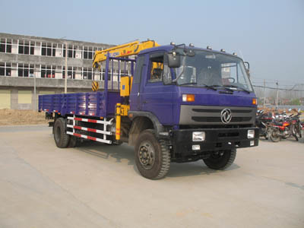
程力威牌CLW5122JSQT3型随车起重运输车
【主要技术参数】
产品商标 | 程力威牌 | 公告批次 | 229
产品名称 | CLW5122JSQT3型随车起重运输车 | 产品号 | ZH4EW3KK05N
总质量 | 12090 | 罐体容积
额定载质量 | 3950,4700 | 外形尺寸 | 9000×2490×3550
整备质量 | 7945,7195 | 货厢尺寸 | 5800,6140×2294×600
额定载客 |  | 准拖挂车总质量
驾驶室准乘人数 | 3 | 载质量利用系数
接近角/离去角 | 34/18 | 前悬/后悬 | 1250/2650
轴数 | 2 | 轴距 | 5100
轴荷 | 4500/7590 | 最高车速 | 80
其它 | 选装上车起重机型式为伸缩式,起重机型号、质量和最大起升载荷分别为(Kg):SQ5SB2Q:2150,5000;SQ4SA2:1300,4000。防护材料:Q235碳钢,连接方式:左右侧面及后下部防护均采用焊接连接,后部防护断面尺寸(mm):100×50×5,后部防护离地高度(mm):540。
【底盘技术参数】
底盘型号 | EQ1120GLJ | 底盘名称 | 载货汽车底盘
商标名称 | 东风牌 | 生产企业 | 东风汽车公司
外形尺寸 | 8900×2462×2710 | 轮胎数 | 6
接近角/离去角 | 34/16 | 轮胎规格 | 9.00-20,10.00-20
钢板弹簧片数 | 8/10+8 | 前轮距 | 1900,1940
燃料种类 | 柴油 | 后轮距 | 1800,1860
排放标准 | GB3847-2005,GB17691-2005国Ⅲ
发动机型号 | 发动机生产企业 | 排量 | 功率
ISDe185 30  ISDe180 30  YC6J180-30  YC4E160-30  YC6J180-31  B190 30  EQD160-30  B170 30  YC6J180-33  B180 33  YC4E160-33 | 东风康明斯发动机有限公司  东风康明斯发动机有限公司  广西玉柴机器股份有限公司  广西玉柴机器股份有限公司  广西玉柴机器股份有限公司  东风康明斯发动机有限公司  东风汽车有限公司  东风康明斯发动机有限公司  广西玉柴机器股份有限公司  东风康明斯发动机有限公司  广西玉柴机器股份有限公司 | 6700  4500  6500  4260  6500  5900  6234  5900  6494  5900  4260 | 136  132  132  118  132  140  118  125  132  132  118

